# SDK使用说明：

1. 从官方网站下载ThreeGlassesSDK.unitypackage。

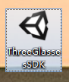

1. 新建一个unity工程将ThreeGlassesSDK.unitypackage导入到Unity3d中。

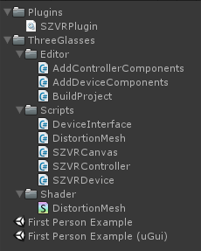

1. 新建场景，添加VR组件，先选择需要添加组件的物体。

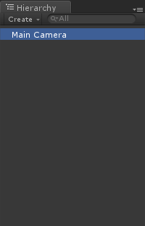

1. 进入菜单栏，选择ThreeGlasses。



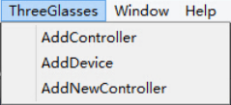

1. 选择AddDevice完成设备添加

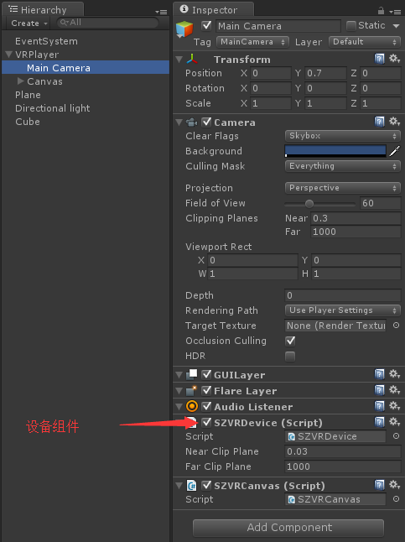

1. 参考ThreeGlassesSDK这个场景制作Player控制器。

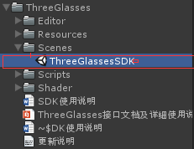

1. SZVRFirstPersonController，是通过unity官方提供的修改成专门为头盔而使用的，内部提供了ShowFPS的方法，运行后点击键盘C可查看FPS值。

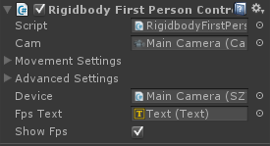

1. 添加FollowTarget，可以添加摄像机跟随。下图中GameObject为动画节点，在VRDevice脚本中将GameObject添加给FollowTarget可实现摄像机跟随功能。

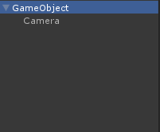

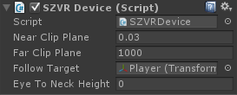

1. 设置使用RenderTexture功能，可提高显示输出分辨率，提高清晰度。

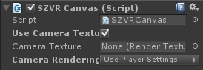

1. 设置完成后项目就可以正常发布

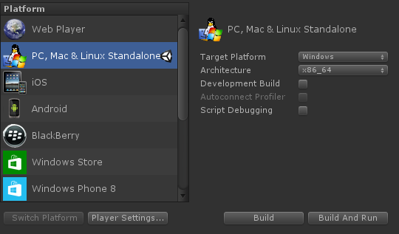

设置成x86或者x86_64都可以。